**ПОЯСНИТЕЛЬНАЯ ЗАПИСКА К РАСЧЕТНО-ГРАФИЧЕСКОЙ РАБОТЕ**

**по дисциплине**

**«Системное программирование»**

**Вариант 37**

Выполнила: Черепанова И.А.

Проверил: доцент каф. ПМИ Сотников С.В.

Оценка_________________

Подпись________________

“___” _____________2022 г.

КАЗАНЬ 2022

Содержание

Постановка задачи. 3

Цель работы 3

Требования к программе 3

Требования к макропроцессору 3

Теоритический раздел. 4

Основные понятия. 4

Возможности макроязыка 6

Структуры данных Макропроцессора 13

Разработанные алгоритмы. 14

Руководство пользователя. 17

Описание макроязыка. 19

Описание модулей. 20

Описание разработанных тестов. 21

Список использованной литературы. 26

Листинг программы. 27

# Постановка задачи.

Цель работы: разработать макропроцессор.

Требования к программе:

* Программа должна работать в двух режимах: консольном и GUI режиме (графический пользовательский интерфейс);
* Переключение между режимами осуществляется в зависимости от наличия параметров во входной строке программы: если входная строка не пуста, то работа программы в консольном режиме, иначе в GUI режиме;
* Как минимум три группы ключей должна уметь обрабатывать программа:
  + Ключи, определяющие входные данные программы;
  + Ключи, определяющие выходные данные программы;
  + Ключ, использующийся для вызова справки по командной строке программы.

Требования к макропроцессору:

* Опережающее описание макроса: да;
* Количество просмотров: 1;
* Вложенные макроопределения: да;
* Наличие макровызовов внутри макроса: да;
* Параметры вызова макроса: Ключевой;
* Метки внутри макроса: да;
* Условная макрогенерация: нет;
* Работа в составе основного алгоритма Ассемблера: нет.

# Теоритический раздел.

## Основные понятия.

Макропроцессор - модуль системного ПО, позволяющий расширить возможности языка Ассемблера за счет предварительной обработки исходного текста программы.

Определение, которое дает ГОСТ не представляется удачным, так как оно говорит только о сокращении объема записи, а это лишь одна из возможностей, обеспечиваемых Макропроцессором. Хотя Макропроцессоры являются обязательным элементом всех современных языков Ассемблеров, аналогичные модули (Препроцессоры) могут быть и для других языков, в том числе и для языков высокого уровня. Для одних языков (Pascal, PL/1) применение средств препроцессора является опционным, для других (C, C++) - обязательным.

Важно понимать, что Макропроцессор осуществляет обработку исходного текста. Он "не вникает" в синтаксис и семантику операторов и переменных языка Ассемблера, не знает (как правило) имен, употребляемых в программе, а выполняет только текстовые подстановки. В свою очередь, Ассемблер обрабатывает исходный текст, не зная, написан тот или иной оператор программистом "своей рукой" или сгенерирован Макропроцессором. По тому, насколько Препроцессор (Макропроцессор) и Транслятор (Ассемблер) "знают" о существовании друг друга, их можно разделить на три категории:

1. *Независимые*. Препроцессор составляет отдельный программный модуль (независимую программу), выполняющую просмотр (один или несколько) исходного модуля и формирующую новый файл исходного модуля, поступающий на вход Транслятора (пример - язык C).
2. *Слабосвязанные*. Препроцессор составляет с Транслятором одну программу, но разные секции этой программы. Если в предыдущем случае Препроцессор обрабатывает весь файл, а затем передает его Транслятору, то в этом случае единицей обработки является каждый оператор исходного текста: он обрабатывается секцией Препроцессора, а затем передается секции Транслятора. (Пример - HLASM для S/390).
3. *Сильносвязанные*. То же распределение работы, что и в предыдущем случае, но Препроцессор использует некоторые общие с Транслятором структуры данных. Например, Макропроцессор может распознавать имена, определенные в программе директивой EQU и т.п. (Пример - MASM, TASM).

Основные термины, связанные с данными, обрабатываемыми Макропроцессором: макровызов (или макрокоманда), макроопределение, макрорасширение.

*Макровызов* или *макрокоманда* или *макрос* - оператор программы, который подлежит обработке Макропроцессором (как мы дальше увидим, Макропроцессор обрабатывает не все операторы, а только ему адресованные).

*Макроопределение* - описание того, как должна обрабатываться макрокоманда, макроопределение может находиться в том же исходном модуле, что и макрокоманда или в библиотеке макроопределений.

*Макрорасширение* - результат выполнения макровызова, представляющий собой один или несколько операторов языка Ассемблера, подставляемых в исходный модуль вместо оператора макровызова. Пример обработки макровызова показан на рисунке.

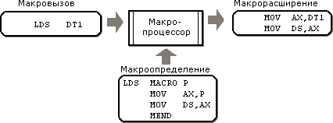

Оператор макровызова в исходной программе имеет тот же формат, что и другие операторы языка Ассемблера: в нем есть метка (необязательно), мнемоника и операнды. При обработке исходного текста если мнемоника оператора не распознается как машинная команда или директива, она считается макрокомандой и передается для обработки Макропроцессору.

Макроопределение описывает, как должна обрабатываться макрокоманда. Средства такого описания составляют некоторый Макроязык. Для Макропроцессоров 1-й и 2-й категорий средства Макроязыка могут быть достаточно развитыми. Для Макропроцессоров 3-й категории средства Макроязыка могут быть довольно бедными, но в составе языка Ассемблера может быть много директив, применяемых в макроопределениях (возможно, - только в макроопределениях). В теле макроопределения могут употребляться операторы двух типов:

* операторы Макроязыка, которые не приводят к непосредственной генерации операторов макрорасширения, а только управляют ходом обработки макроопределения;
* операторы языка Ассемблера (машинные команды и директивы), которые переходят в макрорасширение, возможно, с выполнением некоторых текстовых подстановок.

Поскольку макроопределение, обрабатывается перед трансляцией или вместе с ней, макрокоманда, определенная в исходном модуле, может употребляться только в этом исходном модуле и "не видна" из других исходных модулей. Для повторно используемых макроопределений обычно создаются библиотеки макроопределений. В некоторых системах (например, z/OS) макрокоманды обеспечивают системные вызовы и существуют богатейшие библиотеки системных макроопределений.

Самое очевидное применение макрокоманд - для сокращения записи исходной программы, когда один оператор макровызова заменяется на макрорасширение из двух и более операторов программы. В некоторых случаях макрорасширение может даже содержать и единственный оператор, но просто давать действию, выполняемому этим оператором более понятную мнемонику. Но возможности Макропроцессора гораздо шире. Так, одна и та же макрокоманда с разными параметрами может приводить к генерации совершенно различных макрорасширений - и по объему, и по содержанию.

Сравнение макросредств и подпрограмм

Использование макросредств во многом подобно использованию подпрограмм: в обоих случаях мы сокращаем запись исходного текста и создаем повторно используемые фрагменты кода. (Например, в C/C++ вызов псевдофункции неотличим от вызова функции.) Принципиальные различия между подпрограммами и макросредствами:

* Команды, реализующие подпрограмму, содержатся в кода загрузочного модуля один раз, а команды, реализующие макровызов, включаются в программу для каждого применения макровызова (макросредства требуют больше памяти).
* Выполнение подпрограммы требует передачи управления с возвратом - команды типа CALL и RET, а команды макрорасширения включаются в общую последовательность команд программы (макровызовы выполняются быстрее).
* Если в многофункциональной подпрограмме имеется разветвление в зависимости от значений параметров, то в загрузочный модуль включается код подпрограммы в полном объеме, даже если в конкретной программе реально используется только одна из ветвей алгоритма; в макровызове в каждое макрорасширение включаются только операторы, определяемые фактическими значениями параметров макровызова (экономия и времени и объема в макровызовах).

Общий итог сравнения: макросредства обеспечивают несколько большее быстродействие при несколько больших затратах памяти. Поэтому обычно макросредства применяются для оформления сравнительно небольших фрагментов повторяющегося кода.

## Возможности макроязыка

Ниже мы описываем некоторые возможности макроязыка, в той или иной форме реализованные во всех Макропроцессорах. Мы, однако, ориентируемся прежде всего на Макропроцессор, независимый от Ассемблера, потому что в этой категории функции Макропроцессора легче определить.

**Заголовок макроопределения**

Макроопределение должно как-то выделяться в программе, поэтому оно всегда начинается с заголовка.

Заголовок имеет формат, подобный следующему:

*имя_макрокоманды* MACRO *список формальных параметров*

*имя_макрокоманды* является обязательным компонентом. При макровызове это имя употребляется в поле мнемоники оператора. Имена макроопределений, имеющихся в программе, должны быть уникальны. Обычно при распознавании макровызова поиск по имени макрокоманды ведется сначала среди макроопределений, имеющихся в программе, а затем (если в программе такое макроопределение не найдено) - в библиотеках макроопределений. Таким образом, имя макрокоманды, определенной в программе, может совпадать с именем макрокоманды, определенной в библиотеке, в этом случае макрокоманда, определенная в программе, заменяет собой библиотечную.

Формальные параметры играют ту же роль, что и формальные параметры процедур/функций. При обработке макровызова вместо имен формальных параметров в теле макроопределения подставляются значения фактических параметров макровызова.

В развитых Макроязыках возможны три формы задания параметров: позиционная, ключевая и смешанная. При использовании *позиционной* формы соответствие фактических параметров формальным определяется их порядковым номером. (Позиционная форма всегда применяется для подпрограмм).

Пример:

|  |  |  |
| --- | --- | --- |
| Заголовок макроопределения | Макровызов | Результат подстановки |
| M1 MACRO A,B,C | M1 X,Y,Z | A=X, B=Y, C=Z |

В позиционной форме количество и порядок следования фактических параметров макровызова должны соответствовать списку формальных параметров в заголовке макроопределения. При использовании *ключевой* формы каждый фактический параметр макровызова задается в виде:

*имя_параметра*=*значение_параметра*

В таком же виде они описываются и в *списке формальных параметров*, но здесь *значение_параметра* может опускаться. Если *значение_параметра* в *списке формальных параметров* не опущено, то это - значение по умолчанию. В макровызове параметры могут задаваться в любом порядке, параметры, имеющие значения по умолчанию, могут опускаться.

Пример:

|  |  |  |
| --- | --- | --- |
| Заголовок макроопределения | Макровызов | Результат подстановки |
| M1 MACRO A=Q,B=,C=R | M1 C=Z,B=X | A=Q, B=X, C=Z |

В *смешанной* форме первые несколько параметров подчиняются правилам позиционной формы, а остальные - ключевые.

Пример:

|  |  |  |
| --- | --- | --- |
| Заголовок макроопределения | Макровызов | Результат подстановки |
| M1 MACRO A,B,C=Q,D=,E=R | M1 X,Y,Z,D=T,E=S | A=X,B=Y,C=Q,D=T,E=S |

В некоторых Макропроцессорах имена параметров начинаются с некоторого отличительного признака (например, амперсанда - &), чтобы Макропроцессор мог отличить "свои" имена (имена, подлежащие обработке при обработке макроопределения) от имен, подлежащих обработке Ассемблером. Для Макропроцессоров, которые мы отнесли к категории сильносвязанных такой признак может и не быть необходимым, так как такой Макропроцессор обрабатывает как свои имена, так и имена Ассемблера. В любом случае возникает проблема распознавания имени в теле макроопределения. Например, если макроопределение имеет формальный параметр &P, а в макровызове указано для него фактическое значение 'X', то как должна обрабатываться подстрока '&PA' в теле макроопределения? Должна ли эта подстрока быть заменена на 'XA' или оставлена без изменений?

Логика, которой следует большинство Макропроцессоров в этом вопросе, такова. &PA является именем в соответствии с правилами формирования имен. Поэтому оно не распознается как имя &P и остается без изменений. Если мы хотим, чтобы подстановка в этой подстроке все-таки произошла, следует поставить признак, отделяющий имя параметра от остальной части строки. Обычно в качестве такого признака используется точка - '.': '&P.A' заменяется на 'XA'.

**Окончание макроопределения**

Если у макроопределения есть начало (оператор MACRO), то у него, естественно, должен быть и конец. Конец макроопределения определяется оператором MEND. Этот оператор не требует параметров. Макроопределение, взятое в "скобки" MACRO - MEND может располагаться в любом месте исходного модуля, но обычно все макроопределения размещают в начале или в конце модуля.

**Локальные переменные макроопределения**

Поскольку генерация макрорасширения ведется по некоторому алгоритму, описанному в макроопределении, реализация этого алгоритма может потребовать собственных переменных. Эти переменные имеют силу только внутри данного макроопределения, в макрорасширении не остается никаких "следов" переменных макроопределения.

Переменные макроопределения могут использоваться двумя способами:

* их значения могут подставляться вместо их имен в тех операторах макроопределения, которые переходят в макрорасширение;
* их значения могут проверяться в условных операторах макроязыка и влиять на последовательность обработки.

При подстановке значений переменных макроопределения в макрорасширение работают те же правила, что и при подстановки значений параметров.

Для сильносвязанных Макропроцессоров необходимости в локальных переменных макроопределения, вместо них могут использоваться имена программы (определяемые директивой EQU). Для сильносвязанных и независимых процессоров переменный макроопределения и имена программы должны различаться, для этого может применяться тот же признак, что и для параметров макроопределения. Объявление локальной переменной макроопределения может иметь, например, вид:

*имя_переменной* LOCL *начальное_значение* (последнее необязательно)

**Присваивание значений переменным макроопределения**

Присваивание может производиться оператором вида:

*имя_переменной* SET *выражение*

или

*имя_переменной* = *выражение*

Выражения, допустимые при присваивании, могут включать в себя имена переменных и параметров макроопределения, константы, строковые, арифметические и логические операции, функции. Основной тип операций - строковые (выделение подстроки, поиск вхождения, конкатенация. etc.), так как обработка макроопределения состоит в текстовых подстановках. Строковые операции обычно реализуются в функциях. Однако, в некоторых случаях может потребоваться выполнение над переменными макроопределения операций нестрокового типа. Как обеспечить выполнение таких операций? Можно предложить два варианта решения этой проблемы:

1. Ввести в оператор объявления переменной макроопределения определение ее типа. При выполнении операций должно проверяться соответствие типов.
2. Все переменные макроопределения имеют строковый тип, но при вычислении выражений автоматически преобразуются к типу, требуемому для данной операции (при таком преобразовании может возникать ошибка). Результат выражения автоматически преобразуется в строку.

Как правило, операции присваивания могут применяться к параметрам макроопределения точно так же, как и к переменным макроопределения.

**Глобальные переменные макроопределения**

Значения локальных переменных макроопределения сохраняются только при обработке данного конкретного макровызова. В некоторых случаях, однако, возникает необходимость, чтобы значение переменной макроопределения было запомнено Макропроцессором и использовано при следующей появлении той же макрокоманды в данном модуле. Для этого могут быть введены глобальные переменные макроопределения (в сильносвязанных Макропроцессорах в них опять-таки нет необходимости).

Объявление глобальной переменной макроопределения может иметь, например, вид:

*имя_переменной* GLBL *начальное_значение* (последнее необязательно)

Присваивание значений глобальным переменным макроопределения выполняется так же, как и локальным.

**Уникальные метки**

В некоторых случаях операторы машинных команд, имеющихся в макроопределении, должны быть помечены, например, для того, чтобы передавать на них управление. Если применить для этих целей обычную метку, то может возникнуть ошибочная ситуация. Если метка в макроопределении имеет обычное имя, и в модуле данная макрокоманда вызывается два раза, то будет сгенерировано два макрорасширения, и в обоих будет метка с этим именем. Чтобы избежать ситуации неуникальности меток, в макроязыке создается возможность определять метки, для которых формируются уникальные имена. Обычно имя такой метки имеет тот же отличительный признак, который имеют параметры и переменные макроопределения. Каждую такую метку Макропроцессор заменяет меткой с уникальными именем.

Уникальное имя метки может формироваться формате, подобном следующему:

&*имя*.*nnnnnn*

где - *nnnnnn* - число, увеличивающееся на 1 для каждой следующей уникальной метки.

Другой возможный способ формирования, например:

*имя*&SYSNDX

где SYSNDX - предустановленное имя, имеющее числовое значение, начинающееся с 00001 и увеличивающееся на 1 для каждой следующей уникальной метки.

Следующие операторы Макроязыка влияют на последовательность обработки операторов макроопределения. В тех или иных Макропроцессорах имеется тот или иной набор таких операторов.

**Оператор безусловного перехода и метки макроопределения**

**Условные блоки**

Возможный формат оператора:

IF *условное_выражение*

*операторы_макроопределения_блок1*

ENDIF

ELSE

*операторы_макроопределения_блок2*

ENDIF

Если *условное_выражение* имеет значение "истина", обрабатываются операторы макроопределения от оператора IF до оператора ENDIF, иначе обрабатываются операторы макроопределения от оператора ESLE до оператора ENDIF. Как и в языках программирования блок ELSE - ENDIF не является обязательным.

Условные выражения описаны выше. Обычно предусматриваются специальные формы:

IFDEF *имя*

IFNDEF *имя*

Операторы условных блоков довольно часто являются не операторами Макроязыка, а директивами самого языка Ассемблера.

**Макроопределения внутри макроопределений**

Честно говоря, необходимость в таких средствах сомнительна. Она может возникнуть при создании большого макроопределения, в котором есть повторяющиеся фрагменты. Вложенное макроопределение действительно только внутри того макроопределения, в которое оно вложено.

Против такого средства можно привести 2 соображения:

1. макроопределение не бывает слишком большим - иначе не срабатывают его преимущества над подпрограммой (следует однако признать, что могут существовать довольно большие макроопределения, которые генерируют разнообразные варианты небольших макрорасширений);
2. в языке Pascal допускаются вложенные процедуры, а в языке C - нет; и C прекрасно обходится без них, да и современная практика программирования на Pascal их практически не использует.

Тем не менее, если вложенные макроопределения все же необходимы, можно предложить следующий вариант их реализации:

* 1-й проход Макропроцессора работает почти по тому же алгоритму. Принципиально важно, однако, что Таблица макроопределений и Таблица имен макроопределений имеют последовательную структуру, элементы в них записываются в порядке их поступления.
* В Макропроцессоре есть некоторая целая переменная - глубина вложенности. Ее исходное значение - 0, при каждом появлении оператора MACRO это значение увеличивается на 1, при каждом появлении оператора MEND - уменьшается на 1.
* Если при глубине вложенности 0 появляется оператор MACRO, в Таблицу имен макроопределений заносится новый элемент, и текст макроопределения записывается в Таблицу макроопределений - до тех пор, пока глубина вложенности не станет равной 0.
* Появление оператора MACRO при глубине вложенности, большей 0 не приводит к созданию нового элемента в Таблице имен макроопределений.
* Таким образом, в Таблице имен макроопределений имеется строка только для самого внешнего макроопределения, а все вложенные пока "не видны" и находятся внутри текста внешнего в Таблице макроопределений.
* 2-й проход Макропроцессора при обработке макровызова считывает текст макроопределения в некоторый буфер и прежде всего рекурсивно вызывает для его обработки Макропроцессор.
* Для вложенного вызова Макропроцессора доступны Таблица макроопределений и Таблица имен макроопределений, новые макроопределения, обнаруженные рекурсивным вызовом заносятся в конец этих таблиц.
* При возврате из рекурсивного вызова макроопределения, дописанные им, удаляются из таблиц.

**Макрокоманды внутри макроопределений**

В отличие от предыдущего, это средство может быть весьма полезным. Прежде всего - для часто употребляемых макрокоманд, могут быть включены в библиотеки макроопределений - системные или пользовательские. Это может весьма упростить создание новых макроопределений.

Для обеспечения такой возможности достаточно сделать рекурсивным только 2-й проход Макропроцессора. В нем несколько усложняется анализ операторов макроопределения. 2-й проход Макропроцессора должен распознавать макрокоманду и, если оператор - макрокоманда, вызывать сам себя. Распознавание макрокоманды - методом исключения: если оператор - не оператор Макроязыка, не директива Ассемблера и не машинная команда, то он считается макрокомандой и ищется в Таблице имен макроопределений. Для рекурсивного вызова создается новая Таблица локальных переменны (и параметров). Таблица глобальных переменных и индекс уникальных меток используются общие.

## Структуры данных Макропроцессора

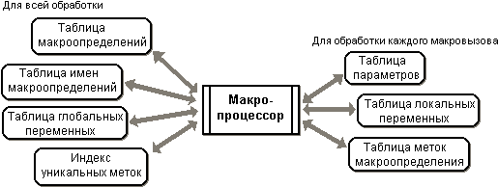

*Таблица макроопределений*, строго говоря, не таблица, а просто массив строк, в который записываются тексты всех макроопределений (от оператора MACRO до оператора MEND), найденных в обрабатываемом модуле.

*Таблица имен макроопределений* содержит имена макроопределений и указатель на размещение текста макроопределения в таблице макроопределений, как показано на рисунке.

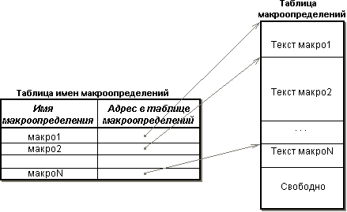

*Таблица глобальных переменных* имеет такую структуру:

http://khpi-iip.mipk.kharkiv.edu/library/sp/sp2/ht3_1.gif

Все таблицы имеют переменный размер и заполняются в процессе работы.

*Индекс уникальных меток* - число, используемое для формирования уникальной части имен меток, встречающихся в макроопределениях

Для обработки каждого макровызова создаются:

*Таблица параметров*, содержащая информацию о параметрах макроопределения.

*Таблица локальных переменных*, содержащая информацию о локальных переменных макроопределения.

Структура этих таблиц - такая же, как и таблицы глобальных переменных, эти две таблицы могут быть объединены в одну таблицу параметров и локальных переменных.

*Таблица меток макроопределения*, структура которой:

http://khpi-iip.mipk.kharkiv.edu/library/sp/sp2/ht3_2.gif

# Разработанные алгоритмы.

**1) Алгоритм 1 прохода.**

1. Опускаем флаг макроопределений.
2. Организуем цикл по обработке строк исходного файла:
   1. Если в поле МКОП встретилась директива END, то проверяем значение флага макроопределения:
      1. Если поднят – ошибка, макрос не описан до конца
      2. Иначе происходит завершение 1 прохода и вывод результата
   2. Иначе если в поле МКОП встретилась директива GLOBAL и флаг макроопределения опущен, обрабатываем эту строку по алгоритму 3 и переходим к следующей строке
   3. Иначе если в поле МКОП встретилась директива SET и флаг макроопределения опущен, обрабатываем эту строку по алгоритму 4 и переходим к следующей строке
   4. Иначе если в поле МКОП встретилась директива INC и флаг макроопределения опущен, обрабатываем эту строку по алгоритму 6 и переходим к следующей строке
   5. Иначе если в поле МКОП встретилась директива MEND
      1. Организуем следующие проверки:
         1. Проверка на макроопределения внутри макроса
         2. Если поле операндов не пустое – ошибка
         3. Если поле метки не пустое - ошибка
      2. В любом случае опускаем флаг
   6. Иначе если в поле МКОП встретилась директива MACRO, то проверяем значение флага макроопределения:
      1. Если флаг опущен, организуем следующие проверки
         1. Проверка на макроопределения внутри макроса
         2. Если поле метки не пустое – ошибка
         3. Если макрос уже находится в ТМО – ошибка
         4. Если имя макроса уже существуют как глобальная переменная или имя макроса в ТМО - ошибка
         5. Если ошибки не было выявлено, добавляем имя макроса в ТМО
      2. В любом случае поднимаем флаг макроопределений
   7. Иначе проверяем значение флага макроопределения
      1. Если он поднят, дописываем строку в тело описываемого макроса
      2. Иначе если встретили директиву макровызова, осуществляем макровызов
      3. Иначе дописываем в результат текущую строку

**3) Алгоритм обработки директивы GLOBAL**

1. На вход алгоритму поступает строка с директивой GLOBAL в поле МКОП
2. Организуем следующие проверки:
   1. Если поле метки не пустое – ошибка
   2. Выполним поиск данной глобальной переменной в таблице глобальных переменных, среди имен макросов в ТМО.
      1. Если поиск удачен – ошибка
   3. Если количество операндов – 2, выполняются следующие проверки
      1. Если второй операнд – не целое число – ошибка, некорректное значение глобальной переменной
   4. Если количество операндов не 1 и не 2 – ошибка, некорректное количество операндов в директиве GLOBAL
3. Если ошибки не выявлено, проверяется количество операндов
   1. Если 1 операнд, в таблицу глобальных переменных заносится имя глобальной переменной без значения
   2. Иначе в нее заносится имя переменной со значением

**4) Алгоритм обработки директивы SET**

1. На вход алгоритму поступает строка с директивой SET в поле МКОП
2. Организуем следующие проверки:
   1. Если поле метки не пустое – ошибка
   2. Если количество операндов – 2, выполняются следующие проверки
      1. Выполним поиск данной глобальной переменной в таблице глобальных переменных.
         1. Если поиск удачен – ошибка
      2. Если второй операнд – не целое число – ошибка, некорректное значение глобальной переменной
3. Иначе ошибка – некорректное количество операндов в директиве SET
4. Если ошибки не выявлено, выполняется поиск в таблице глобальных переменных данной переменной и присвоение ей указанного значения

**5) Алгоритм макрогенерации**

1. На вход алгоритму поступает строка макровызова с найденным в ТМО макросом.
2. Выполняется проверка на количество параметров
3. Организуется цикл по обработке строк тела макроса
   1. Проверка макроса на использование меток внутри макроса
4. Организуем цикл по обработке строк макроса
   1. Организуем условную макрогенерацию, т.е. обработку операций IF, ELSE, ENDIF
   2. Строка обрабатывается алгоритмом первого прохода
5. Результат цикла передается основной программе в виде строк ассемблерного кода

**6) Алгоритм обработки директивы INC**

1. На вход алгоритму поступает строка с директивой INC в поле МКОП
2. Организуем следующие проверки:
   1. Если поле метки не пустое – ошибка
   2. Если количество операндов – 1, выполняются следующие проверки
      1. Выполним поиск данной глобальной переменной в таблице глобальных переменных.
         1. Если поиск неудачен – ошибка
      2. Если данной глобальной переменной не задано значение – ошибка
3. Иначе ошибка – некорректное количество операндов в директиве INC
4. Если ошибки не выявлено, выполняется поиск в таблице глобальных переменных данной переменной и увеличение ее значения на 1

# Руководство пользователя.

Разработанная программа работает в двух режимах: консольном и визуальном. Если строка параметров пуста программа запускается в визуальном режиме. Для запуска макропроцессора в консольном режиме необходимо наличие хотя бы одного параметра запуска.

Работа в консольном режиме.

Запуск макропроцессора:

SystemSoftware.exe [-input_file <имя файла>] [-output_file <имя файла>] [ -help]

Параметры:

-input_file <имя файла> - задает имя входного файла, по умолчанию input.txt;

-output_file <имя файла> - задает имя выходного файла, по умолчанию output.txt;

-help - вывод справочной информации.

**Работа в визуальном режиме.**

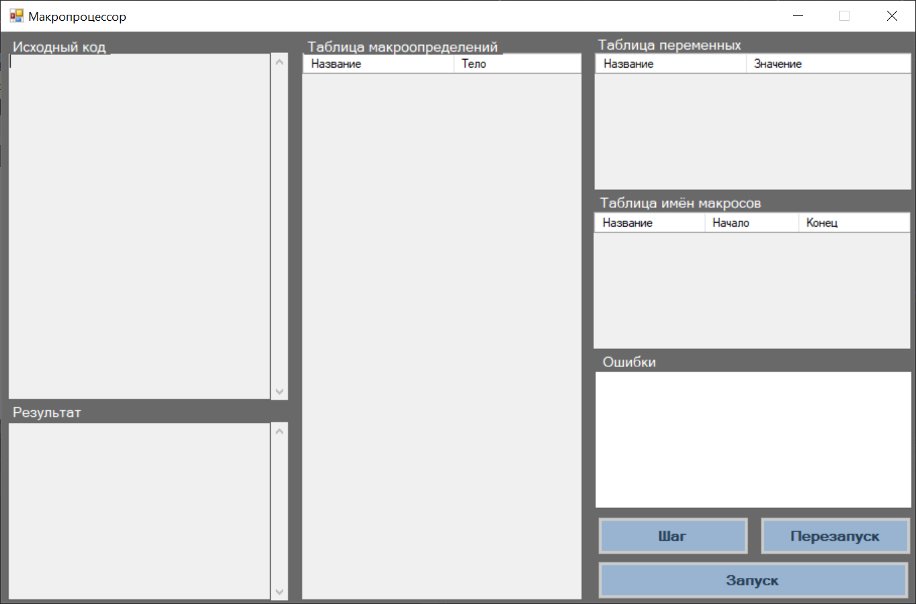

Интерфейс программы в визуальном режиме организован следующим образом:

Блок «Исходные данные» служит для загрузки и вывода содержимого входного файла макропроцессора. Под ним располагаются кнопки управления работой макропроцессора. Блок таблиц служит для вывода содержимого таблицы глобальных переменных и ТМО. В блок “Ошибки” выводятся ошибки, произошедшие в процессе работы программы. Блок «Результат» служит для вывода результирующего ассемблерного кода на экран и сохранении его в файле.

Работа программы в визуальном режиме организована следующим образом. При запуске программы, входным файлом по умолчанию является файл «input.txt». Для загрузки другого входного файла необходимо нажать кнопку «Загрузить из файла» и выбрать новый входной файл.

Для запуска макропроцессора необходимо нажать кнопку «Запуск» или «Шаг». Если был установлен пошаговый режим работы, то за один шаг будет обработана только одна строка входного файла. При этом кнопка «Проход» будет заблокирована. Если изначально пошаговый режим выбран не был, а был выполнен 1 проход, кнопка «Шаг» также блокируется.

Для принудительного завершения работы макропроцессора, нужно нажать кнопку «Сброс». При этом очистятся все таблицы и поля, кроме исходного текста.

**Работа в консольном режиме**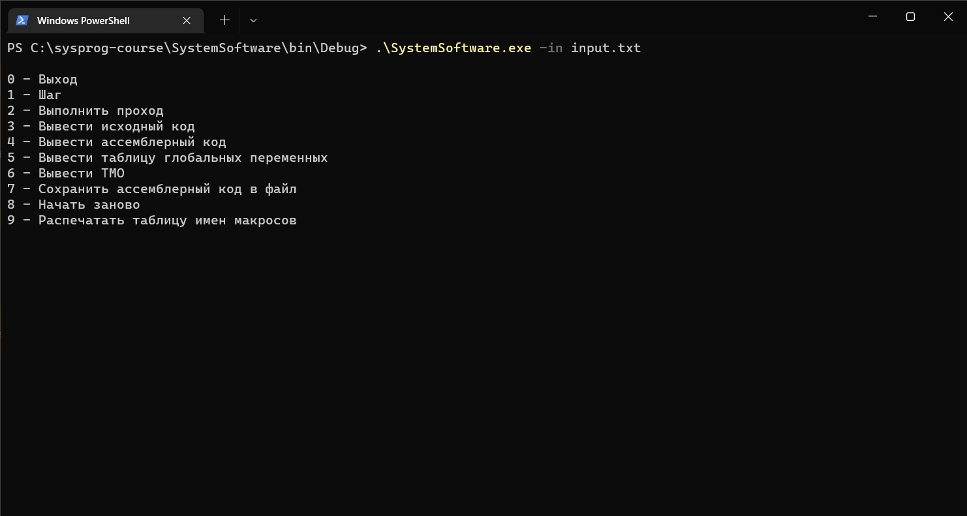

Работа программы в визуальном режиме организована следующим образом. При запуске программы, входным файлом по умолчанию является файл, указанный в качестве параметра input_file. Из него данные загружаются в программу и появляется меню выбора действия. Выбрать другой файл с исходными данными нельзя. При выборе пользователем некоторого пункта меню программа будет выполнять выбранное действие и выдавать результат его выполнения. После каждого действия вновь появляется меню выбора, пока пользователь не выйдет из программы (выбор «0» в меню).

Для запуска макропроцессора необходимо выбрать пункт 1 или 2. Если был установлен пошаговый режим работы, то за один шаг будет обработана только одна строка входного файла. При этом пункт меню 2 не будет выполнять своих функций. Если изначально пошаговый режим выбран не был, а был выполнен 1 проход, пошаговый режим также блокируется.

Для принудительного завершения работы макропроцессора и обновления данных, нужно выбрать пункт 8. Для просмотра таблицы глобальных переменных или ТМО необходимо выбрать пункты 7 и 6 соответственно. Для просмотра исходного кода или результирующего ассемблерного кода надо выбрать пункты 3 или 4 соответственно. В любой момент времени доступна функция распечатки результата в файл, указанный в качестве параметра output_file, после которой он откроется в блокноте на просмотр.

# Описание макроязыка.

**Определение макроса.**

Макрос описывается с помощью директивы MACRО, перед которой указывается имя макроса. Имя макроса не должно содержать специальных символов, а так же не должно являться зарезервированным словом, метки перед ним быть не должно. Завершается описание макроса директивой MEND. Имена макросов не должны дублироваться и совпадать с глобальными переменными. Параметры в макросе ключевые.

*<Имя макроса>* ***MACRO*** *<Список параметров>*

*<Список выражений>*

***MEND***

**Директива IF-ELSE-ENDIF.**

В качестве параметров могут выступать только инициализированные глобальные переменные или целые числа. Директива ENDIF обязательна, а блок ELSE может отсутствовать.

*IF <параметр1><*>|<|=|<=|>=|!=*> <параметр2>*

*<тело IF>*

*ELSE*

*<тело ELSE>*

*ENDIF*

**Директива GLOBAL.**

Имя переменной должно начинаться с символа и может содержать латинские буквы и цифры. Оно не должно содержать специальных символов, а так же не должно являться зарезервированным словом.

***GLOBAL*** *<имя переменной> [<значение>]*

**Директива SET.**

Глобальная переменная должна быть описана заранее. Значение глобальной переменной может быть целым числом.

***SET*** *<имя переменной> <значение>*

**Директива INC.**

Глобальная переменная должна быть описана и инициализирована заранее. Значение глобальной переменной увеличивается на 1.

***INC*** *<имя переменной>*

# Описание модулей.

В модуле «Program.cs» в зависимости от наличия ключей происходит инициализация GUI программы или консольной посредством обращения к соответствующим конструкторам.

Модуль «ConsoleProgram.cs» реализует API для работы программы в консольном режиме, делегируя все вызовы классу SourceCode, являющемуся ядром программы через методы nextStep (шаг выполнения программы), firstRun (проход). Он также имеет методы для распечатывания меню выбора и справки о программе в консоль.

Модуль «GUIProgram.cs» - реализует подобным же образом API для работы программы в GUI режиме, также делегируя все вызовы классу SourceCode. Также имеет метод распечатки исходного кода print.

Модуль «CodeParser.cs» реализует парсинг строк исходного текста в объектное представление (метод parse), которое потом используется в программе.

Модуль «SourceCode.cs» является основным в программе. Он содержит 4 класса. Класс SourceCode реализует работу со списком строк исходников (объект entities) посредством методов, основными из которых являются firstRunStep (шаг первого прохода), также он содержит методы распечатки результирующих данных в консоль и на поле формы (перегруженные методы printAsm). Остальные 3 класса – CheckSourceEntityFirstRun (проверка строк исходного кода при первом проходе), CheckBody (проверка строк тела макроса при макрогенерации) являются статическими и реализуют статические методы проверки строк кода на корректность и обработки директив IF-ELSE-ENDIF, GLOBAL, SET, INC.

Модуль «SourceEntity.cs» осуществляет работу с представлением строки входного текста в объектах, соответственно инкапсулируют ее данные в поля модуля SourceEntity – label, operation, operands (поля метки, МКОП и операндов). Также тут есть метод представления объекта в виде строки (переопределенный метод ToString).

Модуль «Utils.cs» содержит вспомогательные методы и данные, используемые другими модулями, например для проверки строки на ключевое слово (isKeyWord) или пригодность строки для использования в качестве метки (isLabel), выполнение операции сравнения для директивы WHILE (compare) и т.п.

Модули «TMO.cs», «TMOEntity.cs» представляют классы для работы с ТMО. Класс ТМО содержит список элементов TMOEntity, представляющих собой описание макроса. В классах есть методы для поиска информации в ТMО (метод searchInTMO), обновления (метод refresh), печати элементов ТМО в таблицу и консоль (printTMO), проверки, есть ли элемент в ТМО (isInTMO).

Модуль «MainForm.cs» является необходимым для визуального представления программы, является контейнером для графических элементов и выполняет роль контроллера – передачи пользовательских команд исполняющим классам, содержит только обработчики стандартных событий.

# Описание разработанных тестов.

Тестовый исходный код выглядит следующим образом:

PROG1 START 100  
M1: JMP M2  
MAC MACRO A=5 B=  
 VAR V 4  
 IF V<A  
 ADD R1 V  
 ELSE  
 ADD R2 V  
 ENDIF  
 AIF A==4 MIF  
 SAVER1 4  
 MIF: SAVER1 5   
 AGO MA  
 SAVER1 1000000  
 MA: SAVER1 2  
MEND  
VAR G 1  
MAC B=5  
MAC2  
MAC2 MACRO  
 ADD a b  
 SET G 5  
 SAVER1 G  
MEND  
END

Запуск программы с параметрами входного и выходного файлов: 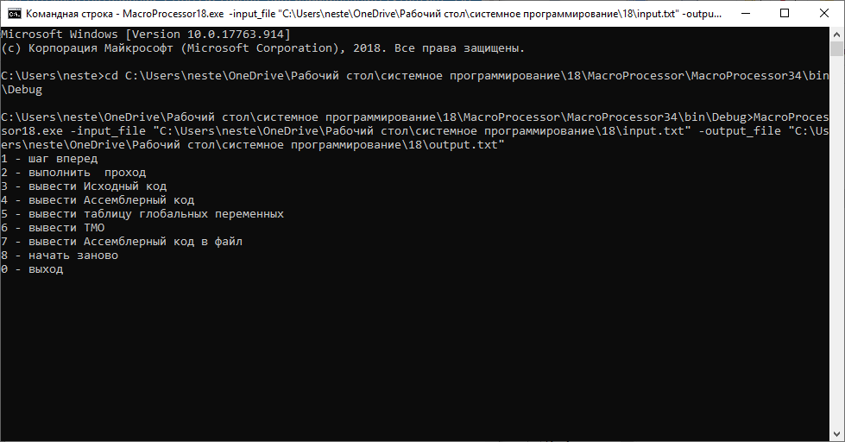

Шаг вперед:

1 проход:

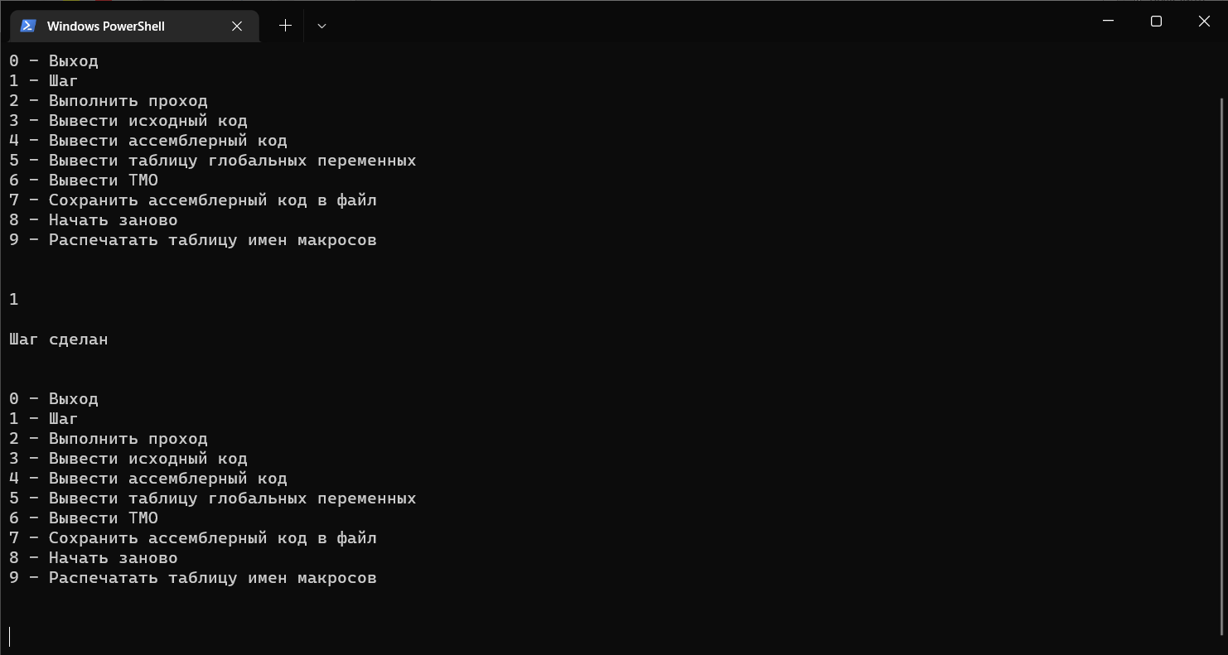

Вывод исходного кода:

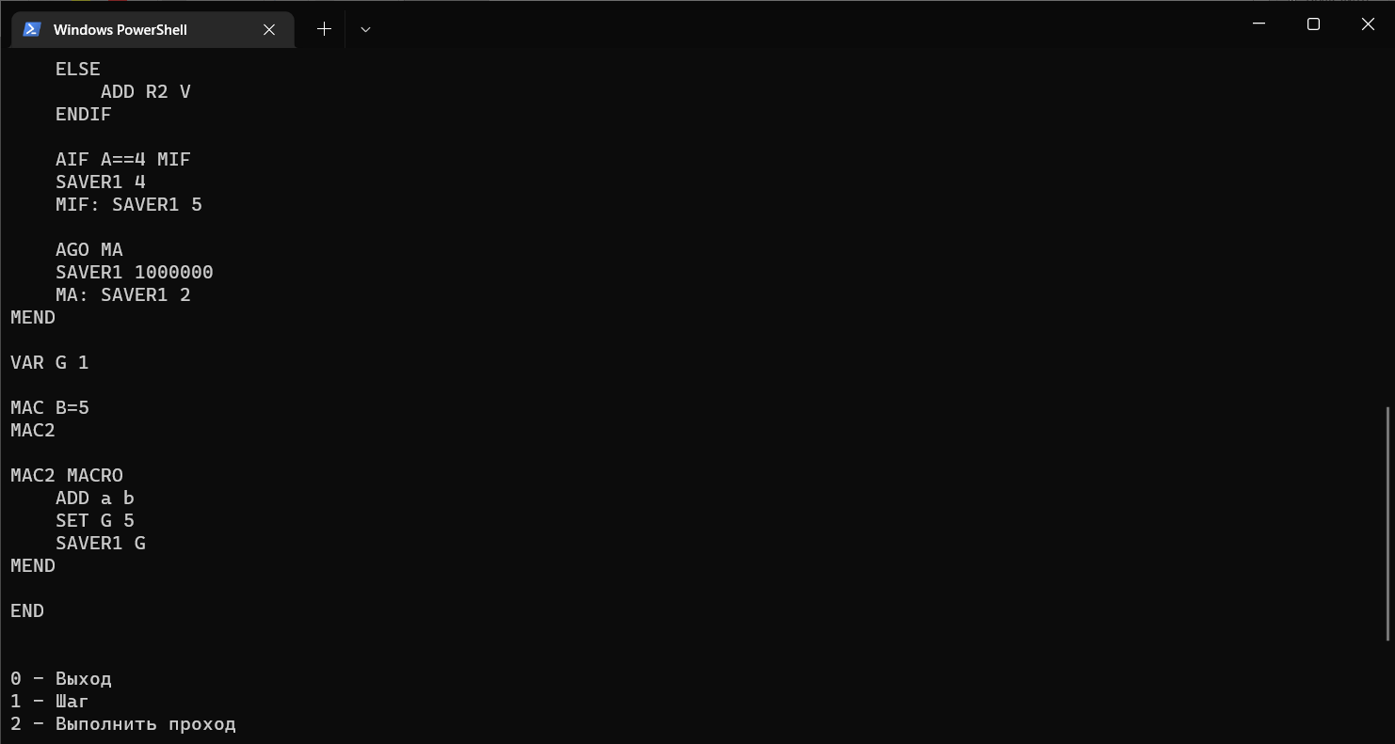

Вывод таблицы глобальных переменных:

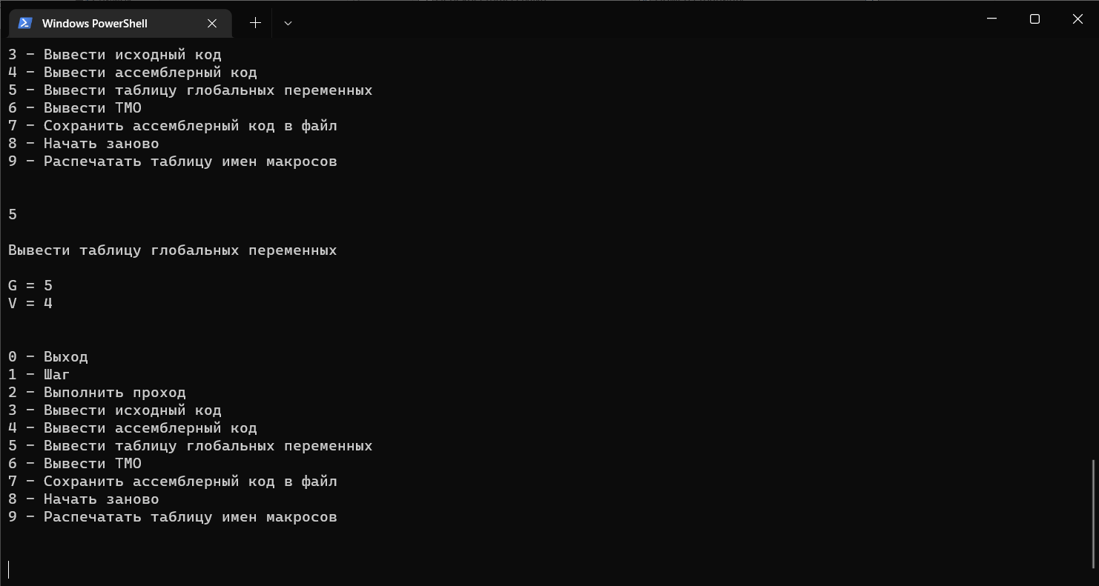

Вывод ассемблерного кода без макроопределений:

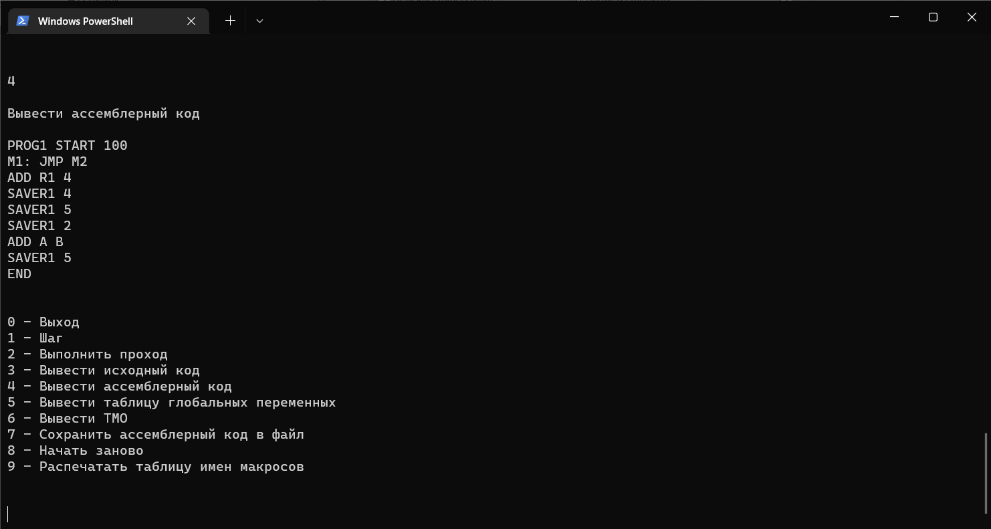

Вывод ТМО:

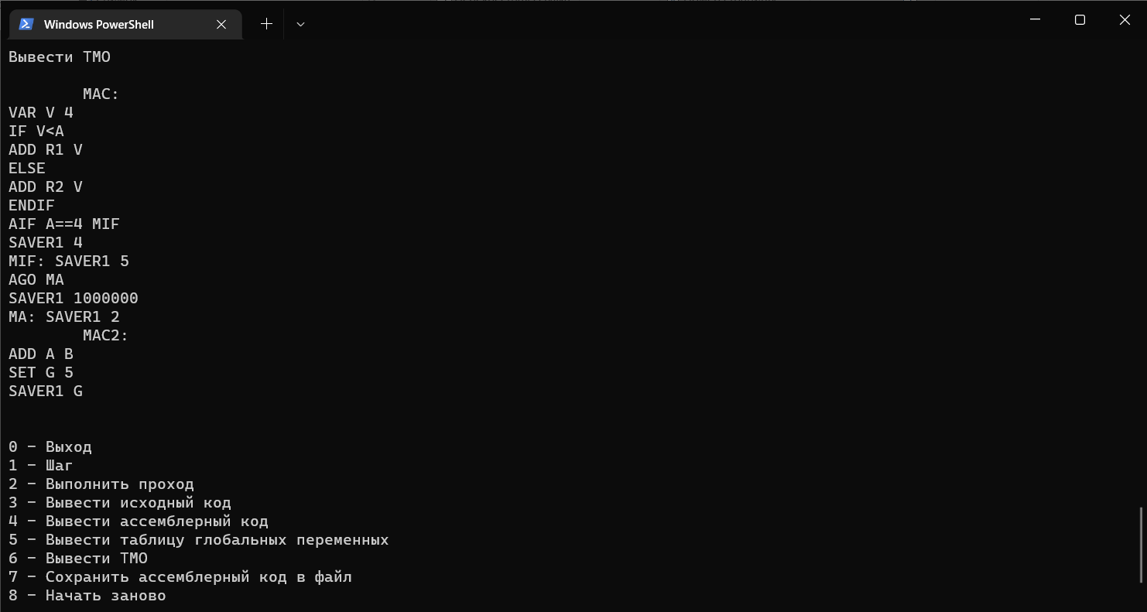

Вывод результирующего ассемблерного кода в файл:

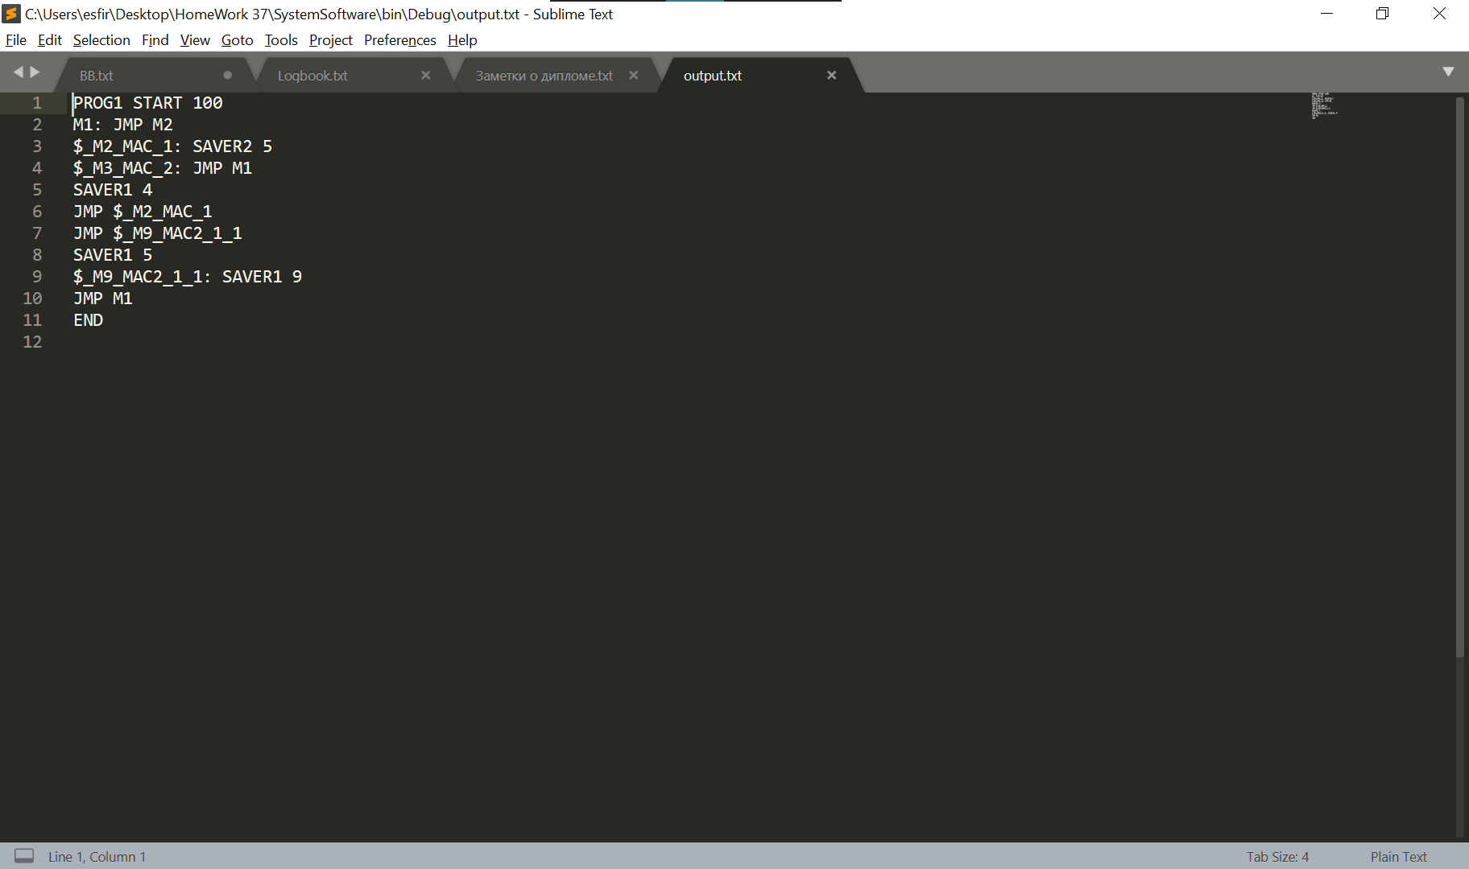

Запуск программы без ключей:

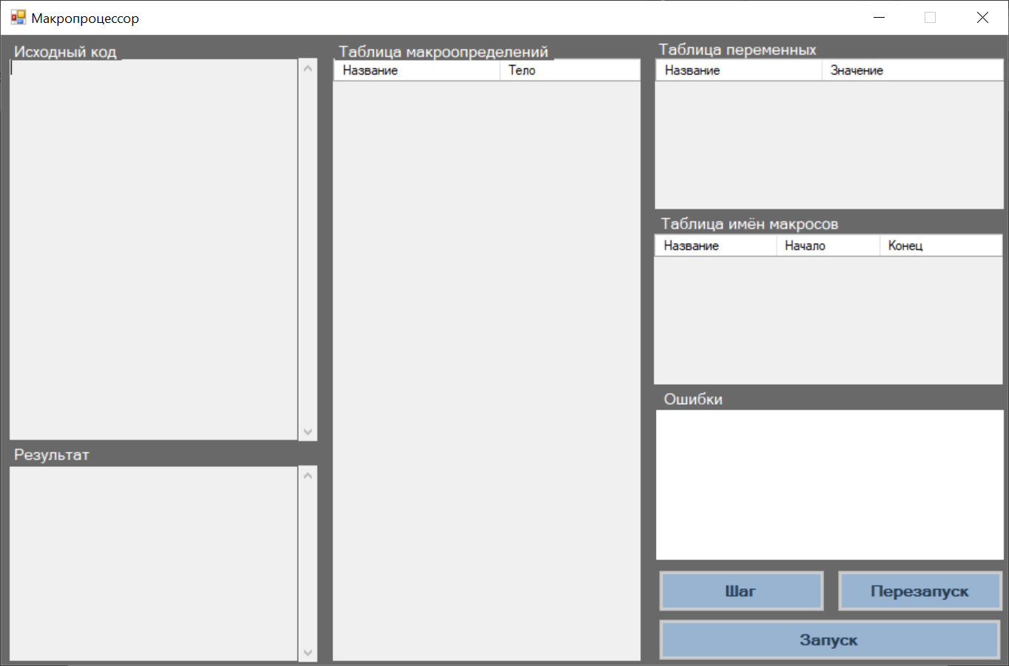

Пошаговое выполнение обработки исходного кода программы в оконном режиме.  
 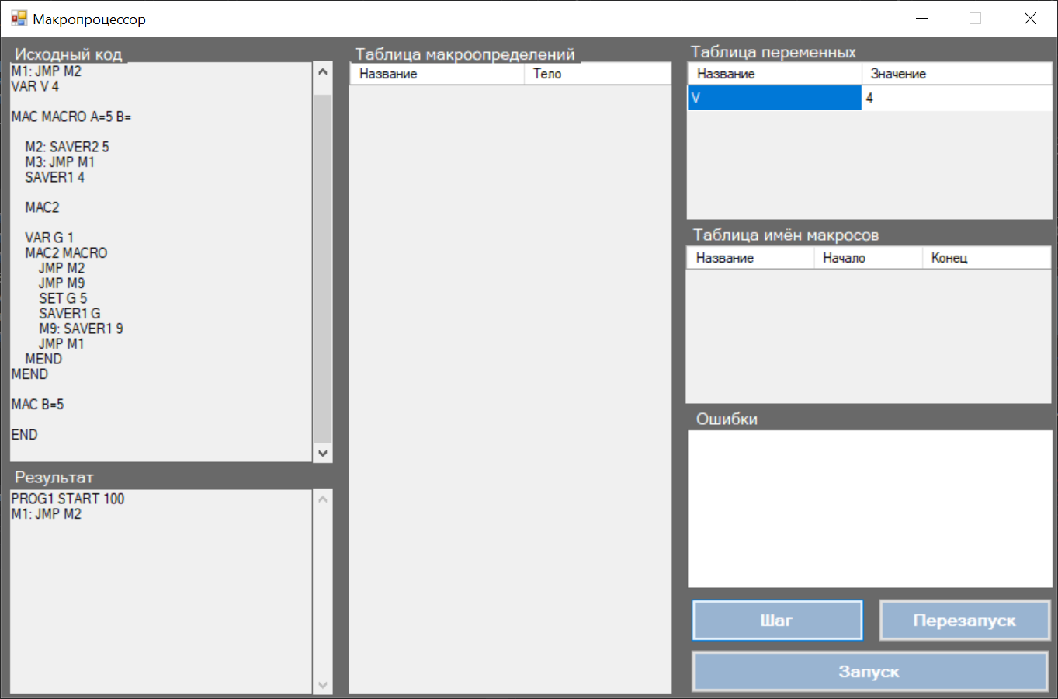

Выполнение обработки программы в оконном режиме с неверной командой.  
 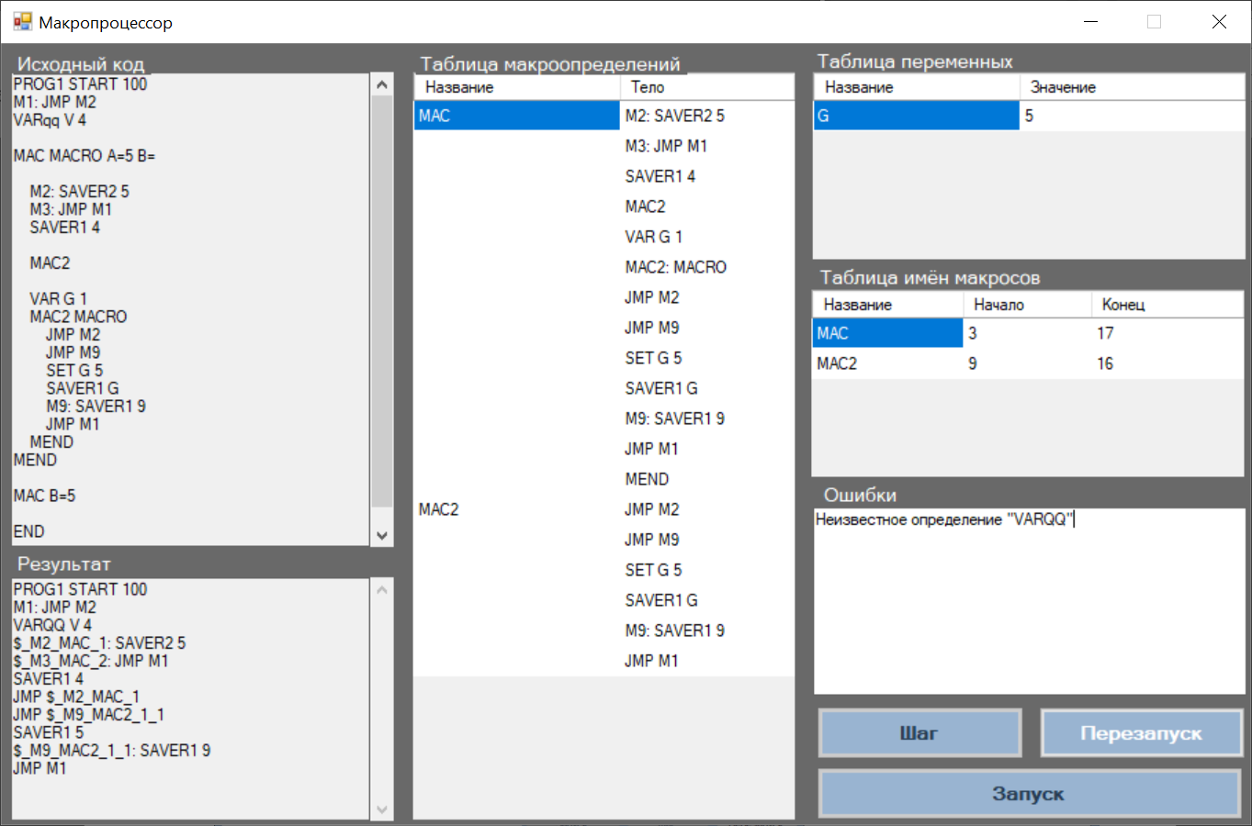

# Список использованной литературы.

1. Фельдман С.К. Системное программирование на персональном компьютере. – 2е изд. – М.: Букпресс, 2006.— 512 с.
2. Бек Л. Введение в системное программирование. М. Мир. 1988г. 448 с.
3. А.С. Деревянко «Системное программирование»

# Листинг программы.

using System;

using System.Collections.Generic;

using System.IO;

using System.Linq;

using System.Windows.Forms;

using SystemSoftware.Common;

using SystemSoftware.MacroProcessor;

namespace SystemSoftware.Interface

{

public partial class MainForm : Form

{

/// <summary>

/// Объект визуального приложения, которое будет реализовывать логику макропроцессора.

/// </summary>

private VisualApp _program;

public MainForm()

{

InitializeComponent();

Show();

Activate();

// Инициализация GUI приложения

var sourceCodeText = tbSourceCode.Text.Split('\n');

_program = new VisualApp(sourceCodeText);

}

/// <summary>

/// Следующий шаг выполнения проги

/// </summary>

private void OnNextStep(object sender, EventArgs e)

{

Action HandleError = delegate ()

{

SetButtonsDisabled();

btnRefreshAll.Enabled = true;

btnFirstRun.Enabled = false;

_program.PrintTmo(dgvTmo);

_program.PrintVariablesTable(dgvVariables);

_program.PrintMacroNameTable(dgvMacroNames);

};

try

{

btnRefreshAll.Enabled = true;

// если исходный текст пуст

if (_program.SourceCode.SourceCodeLines.Count == 0)

{

throw new CustomException("Исходный текст должен содержать хотя бы одну строку");

}

if (_program.SourceCodeIndex == 0)

{

tbError.Clear();

}

// Последний шаг программы

var isLastStep = _program.SourceCodeIndex + 1 == _program.SourceCode.SourceCodeLines.Count

&& _program.RunMode == RunMode.FirstRun;

if (isLastStep)

{

btnNextStep.Enabled = false;

CheckSourceEntity.CheckEnd(new CodeEntity(), 0);

btnFirstRun.Enabled = false;

}

else if (_program.SourceCodeIndex == 0)

{

MemoryManager.CollectGarbage();

}

// Собственно шаг

_program.NextFirstStep(tbAssemblerCode);

//обновление таблиц

_program.PrintAssemblerCode(tbAssemblerCode);

_program.PrintTmo(dgvTmo);

_program.PrintVariablesTable(dgvVariables);

_program.PrintMacroNameTable(dgvMacroNames);

}

catch (CustomException ex)

{

tbError.Text = ex.Message;

HandleError();

}

catch (Exception)

{

tbError.Text = "Произошла ошибка при попытке совершить следующий шаг программы";

HandleError();

}

}

/// <summary>

/// Первый проход

/// </summary>

private void OnFirstRun(object sender, EventArgs e)

{

btnFirstRun.Enabled = false;

btnNextStep.Enabled = false;

btnRefreshAll.Enabled = true;

while (true) //демаем по одному шагу пока не произойдет ошибка или пока не закончится текст программы

{

var isLastStep = _program.SourceCodeIndex == _program.SourceCode.SourceCodeLines.Count

&& _program.RunMode == RunMode.FirstRun;

// если ошибка или конец текста - не продолжаем

if (!string.IsNullOrEmpty(tbError.Text) || isLastStep)

{

break;

}

// иначе выполняем шаг

OnNextStep(sender, e);

}

}

/// <summary>

/// При загрузке формы заплняем TB исходниками, если можно

/// </summary>

/// <param name="sender"></param>

/// <param name="e"></param>

private void OnFormLoad(object sender, EventArgs e)

{

//tbInputFile.Text = _program?.InputFile ?? VisualApp.InitialInputFile;

//tbOutputFile.Text = _program?.OutputFile ?? VisualApp.InitialOutputFile;

SetButtonsDisabled();

//if (!string.IsNullOrEmpty(tbInputFile.Text))

//{

// try

// {

// FillSourceTextBoxFromFile(tbInputFile.Text, tbSourceCode);

// SetButtonsDisabled(false);

// tbError.Text = string.Empty;

// }

// catch (Exception ex)

// {

// tbError.Text = ex.Message;

// SetButtonsDisabled();

// }

//}

}

/// <summary>

/// Обновить все данные, заново начать прогу

/// </summary>

private void OnRefreshAll(object sender, EventArgs e)

{

var sourceCodeText = tbSourceCode.Text.Split('\n');

_program = new VisualApp(sourceCodeText);

tbError.Clear();

tbAssemblerCode.Clear();

_program.PrintTmo(dgvTmo);

_program.PrintVariablesTable(dgvVariables);

_program.PrintMacroNameTable(dgvMacroNames);

//_program.PrintMacroprocessorDirectives(tbAssemblerDirectives, tbMacrogenerationDirectives);

SetButtonsDisabled(false);

}

/// <summary>

/// Загрузить исходники из выбранного файла в TextBox

/// </summary>

private void OnLoadFromFile(object sender, EventArgs e)

{

try

{

var ofd = new OpenFileDialog();

ofd.Filter = "Text Files (.txt)|*.txt";

ofd.InitialDirectory = Helpers.CurrentDirectory;

if (ofd.ShowDialog() == DialogResult.OK)

{

tbSourceCode.Clear();

//tbInputFile.Text = ofd.FileName;

FillSourceTextBoxFromFile(ofd.FileName, tbSourceCode);

}

SetButtonsDisabled(false);

tbError.Text = string.Empty;

}

catch (Exception ex)

{

tbError.Text = ex.Message;

SetButtonsDisabled();

}

}

/// <summary>

/// Записать результат в файл

/// </summary>

private void OnSaveIntoFile(object sender, EventArgs e)

{

var sfd = new SaveFileDialog();

sfd.Filter = "Text Files (.txt)|*.txt";

sfd.InitialDirectory = Helpers.CurrentDirectory;

if (sfd.ShowDialog() == DialogResult.OK)

{

//tbInputFile.Text = sfd.FileName;

var temp = tbAssemblerCode.Text.Split('\n').ToList();

var sw = new StreamWriter(sfd.FileName);

foreach (var str in temp)

{

sw.WriteLine(str);

}

sw.Close();

}

}

/// <summary>

/// Заполнить TеxtBox исходных данных, считав их из заданного файла

/// </summary>

/// <param name="file">Имя файла с исходниками</param>

/// <param name="tb">TеxtBox исходных данных</param>

public void FillSourceTextBoxFromFile(string file, TextBox tb)

{

try

{

var temp = string.Empty;

var sr = new StreamReader(file);

while ((temp = sr.ReadLine()) != null)

{

tb.AppendText(temp + Environment.NewLine);

}

sr.Close();

}

catch

{

throw new CustomException("Не удалось загрузить данные с файла. Возможно путь к файлу указан неверно");

}

}

/// <summary>

/// Заблокировать/разблокировать кнопки.

/// </summary>

/// <param name="disabled">Флаг блокировки.</param>

private void SetButtonsDisabled(bool disabled = true)

{

btnNextStep.Enabled = !disabled;

btnRefreshAll.Enabled = !disabled;

btnFirstRun.Enabled = !disabled;

}

private void dgvMacroNames_CellContentClick(object sender, DataGridViewCellEventArgs e)

{

}

}

}

using System;

using System.Collections.Generic;

using System.Linq;

using SystemSoftware.Common;

using SystemSoftware.Resources;

namespace SystemSoftware.MacroProcessor

{

/// <summary>

/// Класс, описывающий макрос.

/// </summary>

public class Macro

{

/// <summary>

/// Имя макроса.

/// </summary>

public string Name { get; set; }

public string GetRealName()

{

if(Name != null)

{

var name = Name;

var index = Name.IndexOf("_");

if (index > -1)

{

name = name.Remove(index);

}

return name;

}

return null;

}

public List<CodeEntity> CodeLinesToCheck = new List<CodeEntity>();

/// <summary>

/// Тело макроса.

/// </summary>

public List<CodeEntity> Body { get; set; } = new List<CodeEntity>();

/// <summary>

/// Параметры.

/// </summary>

public List<MacroParameter> Parameters { get; set; }

public int KeyParametersCount => Parameters.Where(p=>p.Type == MacroParameterTypes.Key).Count();

public int NonKeyParametersCount => Parameters.Where(p=> p.Type == MacroParameterTypes.Position).Count();

/// <summary>

/// Первый ключевой параметр.

/// </summary>

public int FirstKeyParameterIdx =>

Array.IndexOf(Parameters?.ToArray() ?? new MacroParameter[] { }, Parameters?.FirstOrDefault(e => e.Type == MacroParameterTypes.Key));

/// <summary>

/// Список меток, используемых при AGO.

/// </summary>

public List<string> AgoLabels { get; set; } = new List<string>();

/// <summary>

/// При обработке вложенных макроописаний нобходимы макрос-родитель и макросы-дети.

/// </summary>

public Macro ParentMacros { get; set; }

/// <summary>

/// При обработке вложенных макроописаний необходимы макросы-дети.

/// </summary>

public List<Macro> ChildrenMacros { get; set; } = new List<Macro>();

/// <summary>

/// Локальная область видимости макросов.

/// </summary>

public List<Macro> LocalTmo { get; set; } = new List<Macro>();

/// <summary>

/// При обработке перекрестных ссылок необходим параметр, определяющий макрос, из которого бы вызван данный макрос.

/// </summary>

public Macro PreviousMacros { get; set; }

/// <summary>

/// Является ли макрос корневым - телом основной программы.

/// </summary>

public bool IsRootMacro { get; set; }

/// <summary>

/// Количество итераций для того, чтобы считать цикл бесконечным.

/// </summary>

public const int INFINITE_LOOP_COUNT = 500;

/// <summary>

/// счетчик уникальных меток

/// </summary>

public int UniqueLableForLoop = 1;

/// <summary>

/// Для уникальных меток (Метки внутри макроса - да).

/// </summary>

private int _uniqueLabelCounter { get; set; }

/// <summary>

/// Количество вызовов этого макроса.

/// </summary>

private int _counter { get; set; }

/// <summary>

/// Макрогенерация.

/// </summary>

/// <param name="source">Тело макроса.</param>

/// <returns>Результирующий ассемблерный код.</returns>

public Processor CallMacro(List<CodeEntity> source)

{

var mainWhile = -1;

var level = 0;

var currentWhile1 = new WhileItem();

var Whiles = new List<WhileItem>();

var Stack = new Stack<WhileItem>();

var macroSourceCode = new Processor(source);

// проверки

CheckMacros.CheckMacroLabels(this);

CheckMacros.CheckLocalTmo();

#region while, if, go...

// исполнять ли команду дальше

var runStack = new Stack<bool>();

runStack.Push(true);

// стек комманд, появлявшихся ранее

var commandStack = new Stack<ConditionalDirective>();

// стек строк, куда надо вернуться при while

var whileStack = new Stack<int>();

for (var i = 0; i < macroSourceCode.SourceCodeLines.Count; i++)

{

var current = macroSourceCode.SourceCodeLines[i].Clone() as CodeEntity;

if (current.Operation == "WHILE")

{

var a = new WhileItem { StartIndex = i, Count = 0, Level = level++ };

Whiles.Add(a);

Stack.Push(a);

}

if (current.Operation == "ENDW")

{

var a = Stack.Pop();

a.EndIndex = i;

level--;

}

}

if (Whiles.Count > 0)

{

mainWhile = Whiles[0].StartIndex;

currentWhile1 = Whiles[0];

}

if (Whiles.Count > 0) currentWhile1 = Whiles[0];

var macroCount = 0;

for (var i = 0; i < macroSourceCode.SourceCodeLines.Count; i++)

{

var current = macroSourceCode.SourceCodeLines[i].Clone() as CodeEntity;

var t = Whiles.FirstOrDefault(tp => tp.StartIndex == i);

if (t != null && currentWhile1?.StartIndex != i)

{

var whiles = Whiles.Where(tp => tp.Level - 1 == t.Level);

foreach (var w in whiles)

{

w.Count = 0;

}

currentWhile1 = t;

//currentWhile1.Count = 0;

}

//_counter++;

if (currentWhile1.Count == INFINITE_LOOP_COUNT)

{

throw new CustomException(ProcessorErrorMessages.InfiniteLoop);

}

if (current.Operation == "MACRO")

{

macroCount++;

}

else if (current.Operation == "MEND")

{

macroCount--;

}

if (macroCount == 0)

{

CheckMacros.CheckInner(current, commandStack);

if (current.Operation == "IF")

{

CheckMacros.CheckIf(this);

commandStack.Push(ConditionalDirective.IF);

runStack.Push(runStack.Peek() && Helpers.Compare(current.Operands[0], this));

continue;

}

if (current.Operation == "ELSE")

{

CheckMacros.CheckIf(this);

commandStack.Pop();

commandStack.Push(ConditionalDirective.ELSE);

var elseFlag = runStack.Pop();

runStack.Push(runStack.Peek() && !elseFlag);

continue;

}

if (current.Operation == "ENDIF")

{

CheckMacros.CheckIf(this);

commandStack.Pop();

runStack.Pop();

continue;

}

if (current.Operation == "WHILE")

{

MemoryManager.CheckMemory();

currentWhile1.Count++;

CheckMacros.CheckWhile(this);

if (current.Operands.Count == 1)

Helpers.PushConditionArgs(current.Operands[0], this);

commandStack.Push(ConditionalDirective.ENDIF);

runStack.Push(runStack.Peek() && Helpers.Compare(current.Operands[0], this));

whileStack.Push(i);

continue;

}

if (current.Operation == "ENDW")

{

CheckMacros.CheckWhile(this);

commandStack.Pop();

var newI = whileStack.Pop() - 1;

if (runStack.Pop())

{

i = newI;

}

continue;

}

if (current.Operation.In("AIF", "AGO"))

{

// If AIF condition is false, skip current line

CheckMacros.CheckAif(this);

if (current.Operation == "AIF" && !Helpers.Compare(current.Operands[0], this))

{

continue;

}

if (runStack.Peek())

{

var label = current.Operation == "AIF" ? current.Operands[1] : current.Operands[0];

// находим метку, чтобы туда прыгнуть

var ready = false;

var agoStack = new Stack<bool>();

// вверх

var localMacroCount = 0;

for (var j = i; j >= 0; j--)

{

// Вложенные макросы не смотрим

if (macroSourceCode.SourceCodeLines[j].Operation == "MACRO") localMacroCount++;

if (macroSourceCode.SourceCodeLines[j].Operation == "MEND") localMacroCount--;

if (localMacroCount != 0) continue;

if (macroSourceCode.SourceCodeLines[j].Operation == "IF" || macroSourceCode.SourceCodeLines[j].Operation == "WHILE")

{

if (agoStack.Count > 0)

{

agoStack.Pop();

}

}

if (macroSourceCode.SourceCodeLines[j].Operation == "ELSE")

{

if (agoStack.Count > 0)

{

agoStack.Pop();

}

agoStack.Push(false);

}

if (macroSourceCode.SourceCodeLines[j].Operation == "ENDIF" || macroSourceCode.SourceCodeLines[j].Operation == "ENDW")

{

agoStack.Push(false);

}

if (macroSourceCode.SourceCodeLines[j].Label == label && (agoStack.Count == 0 || agoStack.Peek()))

{

i = j - 1;

ready = true;

break;

}

}

// вниз

if (!ready)

{

localMacroCount = 0;

for (var j = i; j < macroSourceCode.SourceCodeLines.Count; j++)

{

// Вложенные макросы не смотрим

if (macroSourceCode.SourceCodeLines[j].Operation == "MACRO") localMacroCount++;

if (macroSourceCode.SourceCodeLines[j].Operation == "MEND") localMacroCount--;

if (localMacroCount != 0) continue;

if (macroSourceCode.SourceCodeLines[j].Operation == "IF" || macroSourceCode.SourceCodeLines[j].Operation == "WHILE")

{

agoStack.Push(false);

}

if (macroSourceCode.SourceCodeLines[j].Operation == "ELSE")

{

if (agoStack.Count > 0)

{

agoStack.Pop();

}

agoStack.Push(false);

}

if (macroSourceCode.SourceCodeLines[j].Operation == "ENDIF" || macroSourceCode.SourceCodeLines[j].Operation == "ENDW")

{

if (agoStack.Count > 0)

{

agoStack.Pop();

}

}

if (macroSourceCode.SourceCodeLines[j].Label == label && (agoStack.Count == 0 || agoStack.Peek()))

{

i = j - 1;

ready = true;

break;

}

}

}

if (!ready)

{

throw new CustomException("Метка при директиве " + current.Operation + " находится вне зоны видимости или не описана");

}

}

continue;

}

}

if (runStack.Peek())

{

macroSourceCode.FirstRunStep(current, this);

}

}

#endregion

// Список меток, которые уже найдены

var markedLabels = new List<string>();

var labelsToChange = new List<string>();

macroCount = 0;

foreach (var se in macroSourceCode.AssemblerCode)

{

if (se.Operation == "MACRO") macroCount++;

if (se.Operation == "MEND") macroCount--;

if (macroCount != 0) continue;

if (!string.IsNullOrEmpty(se.Label))

{

if (markedLabels.Contains(se.Label))

{

throw new CustomException($"{ProcessorErrorMessages.DuplicateLabelInMacro} (Метка {se.Label}, макрос {Name})");

}

markedLabels.Add(se.Label);

}

// Уберем метку, она больше не нужна

if (this.AgoLabels.Contains(se.Label))

{

se.Label = null;

} else if (!string.IsNullOrEmpty(se.Label))

{

//String newLabel = se.Label + '_' + this.Name + '_' + (int)(DateTime.UtcNow - new DateTime(1970, 1, 1)).TotalSeconds % 10000;

se.OldLabel = se.Label;

//se.Label = newLabel;

se.SourceString = se.ToString();

labelsToChange.Add(se.OldLabel);

}

}

foreach (var se in macroSourceCode.AssemblerCode)

{

if (se.Operands.Count > 0)

{

//if (labelsToChange.Contains(se.Operands[0]))

//{

// string newLabel = macroSourceCode.AssemblerCode.Find(x => x.OldLabel == se.Operands[0]).Label;

// se.Operands[0] = newLabel;

// se.SourceString = se.ToString();

//}

//var label = labelsToChange.FirstOrDefault(l => l.StartsWith($"{se.Operands[0]}_{this.Name}"));

var label = labelsToChange.FirstOrDefault(l => l.StartsWith($"$_{se.Operands[0]}_{this.Name}_"));

if (label != null)

{

se.Operands[0] = label;

}

}

}

return macroSourceCode;

}

}

public static class CheckMacros

{

/// <summary> Проверяет макрос на наличие меток

/// </summary>

public static void CheckMacroLabels(Macro te)

{

var result = new List<CodeEntity>();

// Вложенные макросы не обрабатываем

var macroCount = 0;

foreach (var se in te.Body)

{

if (se.Operation == "MACRO")

{

macroCount++;

}

else if (se.Operation == "MEND")

{

macroCount--;

}

if (macroCount == 0)

{

result.Add(se.Clone() as CodeEntity);

}

}

// Определяем метки, используемые при AGO

foreach (var se in result)

{

if (se.Operation == "AGO" && se.Operands.Count > 0 && !te.AgoLabels.Contains(se.Operands[0]))

{

te.AgoLabels.Add(se.Operands[0]);

}

if (se.Operation == "AIF" && se.Operands.Count > 1 && !te.AgoLabels.Contains(se.Operands[1]))

{

te.AgoLabels.Add(se.Operands[1]);

}

}

// Список меток, которые являются частью AGO, и уже найдены

var markedLabels = new List<string>();

foreach (var sourceLine in result)

{

if (string.IsNullOrEmpty(sourceLine.Label) || sourceLine.Operation.ToUpper() == "MACRO")

{

continue;

}

//if (!te.AgoLabels.Contains(sourceLine.Label))

//{

// throw new CustomException(ProcessorErrorMessages.LabelInMacro);

//}

if (markedLabels.Contains(sourceLine.Label))

{

throw new CustomException($"{ProcessorErrorMessages.DuplicateLabelInMacro} (Метка {sourceLine.Label}, макрос {te.Name})");

}

markedLabels.Add(sourceLine.Label);

}

// Все ли метки найдены

foreach (var agoLabel in te.AgoLabels)

{

if (!markedLabels.Contains(agoLabel))

{

throw new CustomException($"{ProcessorErrorMessages.AgoLabelNotFound} (Метка {agoLabel}, макрос {te.Name})");

}

}

}

/// <summary>

/// Локальная область видимости макросов. Из parent можно вызвать только макросы localTMO

/// </summary>

public static void CheckLocalTmo()

{

foreach (var te in MacrosStorage.Entities)

{

te.LocalTmo.Clear();

var current = te;

while (current != MacrosStorage.Root)

{

te.LocalTmo.AddRange(current.ChildrenMacros);

current = current.ParentMacros;

}

te.LocalTmo.AddRange(current.ChildrenMacros);

te.LocalTmo.Remove(te);

}

MacrosStorage.Root.LocalTmo = MacrosStorage.Root.ChildrenMacros;

}

/// <summary>

/// Проверка макроса на WHILE-ENDW

/// </summary>

public static void CheckWhile(Macro te)

{

var whileCount = 0;

// Вложенные макросы не обрабатываем

var result = new List<CodeEntity>();

var macroCount = 0;

foreach (var se in te.Body)

{

if (se.Operation == "MACRO")

{

macroCount++;

}

else if (se.Operation == "MEND")

{

macroCount--;

}

if (macroCount == 0)

{

result.Add(se.Clone() as CodeEntity);

}

}

//проверка корректности WHILE-ENDW

try

{

foreach (var str in result)

{

if (str.Operation == "WHILE")

{

if (str.Operands.Count != 1)

{

throw new CustomException($"{ProcessorErrorMessages.IncorrectDirectiveOperands} {Directives.While} ({str.SourceString})");

}

if (!string.IsNullOrEmpty(str.Label))

{

throw new CustomException($"{ProcessorErrorMessages.DirectiveWithLabel_1} {Directives.While} {ProcessorErrorMessages.DirectiveWithLabel_2} ({str.SourceString})");

}

whileCount++;

}

else if (str.Operation == "ENDW")

{

if (str.Operands.Count != 0)

{

throw new CustomException($"{ProcessorErrorMessages.IncorrectDirectiveOperands} {Directives.Endw} ({str.SourceString})");

}

if (!string.IsNullOrEmpty(str.Label))

{

throw new CustomException($"{ProcessorErrorMessages.DirectiveWithLabel_1} {Directives.Endw} {ProcessorErrorMessages.DirectiveWithLabel_2} ({str.SourceString})");

}

whileCount--;

if (whileCount < 0)

{

throw new CustomException($"{ProcessorErrorMessages.IncorrectDirectiveUsage} {Directives.While}-{Directives.Endw}");

}

}

else if ((str.Operation == "MACRO" || str.Operation == "MEND") && whileCount > 0)

{

throw new CustomException(ProcessorErrorMessages.MacroDefinitionInLoop);

}

else if (str.Operation == Directives.Variable && whileCount > 0)

{

throw new CustomException(ProcessorErrorMessages.VariablesInLoop);

}

else if (!string.IsNullOrEmpty(str.Label) && str.Operation != "MACRO" && whileCount > 0)

{

throw new CustomException(ProcessorErrorMessages.LabelsInLoop);

}

}

if (whileCount != 0)

{

throw new CustomException($"{ProcessorErrorMessages.IncorrectDirectiveUsage} {Directives.While}-{Directives.Endw}");

}

}

catch (CustomException ex)

{

throw new CustomException(ex.Message);

}

catch (Exception)

{

throw new CustomException($"{ProcessorErrorMessages.IncorrectDirectiveUsage} {Directives.While}-{Directives.Endw}");

}

}

public static void CheckAif(Macro te)

{

// Вложенные макросы не обрабатываем

var result = new List<CodeEntity>();

var macroCount = 0;

foreach (var se in te.Body)

{

if (se.Operation == "MACRO")

{

macroCount++;

}

else if (se.Operation == "MEND")

{

macroCount--;

}

if (macroCount == 0)

{

result.Add(se.Clone() as CodeEntity);

}

}

try

{

foreach (var str in result)

{

if (str.Operation == "AIF")

{

if (str.Operands.Count != 2)

{

throw new CustomException($"{ProcessorErrorMessages.IncorrectDirectiveOperands} {Directives.Aif} ({str.SourceString})");

}

if (!string.IsNullOrEmpty(str.Label))

{

throw new CustomException($"{ProcessorErrorMessages.DirectiveWithLabel_1} {Directives.Aif} {ProcessorErrorMessages.DirectiveWithLabel_2} ({str.SourceString})");

}

if (!Helpers.IsLabel(str.Operands[1]))

{

throw new CustomException($"{ProcessorErrorMessages.DirectiveWithoutLabelToGo_1} {Directives.Aif} {ProcessorErrorMessages.DirectiveWithoutLabelToGo_2} ({str.SourceString})");

}

}

if (str.Operation == "AGO")

{

if (str.Operands.Count != 1)

{

throw new CustomException($"{ProcessorErrorMessages.IncorrectDirectiveUsage} {Directives.Ago} ({str.SourceString})");

}

if (!string.IsNullOrEmpty(str.Label))

{

throw new CustomException($"{ProcessorErrorMessages.DirectiveWithLabel_1} {Directives.Ago} {ProcessorErrorMessages.DirectiveWithLabel_2} ({str.SourceString})");

}

if (!Helpers.IsLabel(str.Operands[0]))

{

throw new CustomException($"{ProcessorErrorMessages.DirectiveWithoutLabelToGo_1} {Directives.Ago} {ProcessorErrorMessages.DirectiveWithoutLabelToGo_2} ({str.SourceString})");

}

}

}

}

catch (CustomException ex)

{

throw new CustomException(ex.Message);

}

catch (Exception)

{

throw new CustomException($"{ProcessorErrorMessages.IncorrectDirectiveUsage} {Directives.Aif}-{Directives.Ago}");

}

}

/// <summary>

/// Проверка макроса на IF-ELSE-ENDIF

/// </summary>

public static void CheckIf(Macro te)

{

var stackIfHasElse = new Stack<bool>();

// Вложенные макросы не обрабатываем

var result = new List<CodeEntity>();

var macroCount = 0;

foreach (var se in te.Body)

{

if (se.Operation == "MACRO")

{

macroCount++;

}

else if (se.Operation == "MEND")

{

macroCount--;

}

if (macroCount == 0)

{

result.Add(se.Clone() as CodeEntity);

}

}

//проверка корректности IF-ELSE-ENDIF

try

{

foreach (var str in result)

{

if (str.Operation == "IF")

{

if (str.Operands.Count != 1)

{

throw new CustomException($"{ProcessorErrorMessages.IncorrectDirectiveOperands} {Directives.If} ({str.SourceString})");

}

if (!string.IsNullOrEmpty(str.Label))

{

throw new CustomException($"{ProcessorErrorMessages.DirectiveWithLabel_1} {Directives.If} {ProcessorErrorMessages.DirectiveWithLabel_2} ({str.SourceString})");

}

stackIfHasElse.Push(false);

}

if (str.Operation == "ELSE")

{

if (str.Operands.Count != 0)

{

throw new CustomException($"{ProcessorErrorMessages.IncorrectDirectiveOperands} {Directives.Else} ({str.SourceString})");

}

if (!string.IsNullOrEmpty(str.Label))

{

throw new CustomException($"{ProcessorErrorMessages.DirectiveWithLabel_1} {Directives.Else} {ProcessorErrorMessages.DirectiveWithLabel_2} ({str.SourceString})");

}

if (stackIfHasElse.Peek() == true)

{

throw new CustomException($"{ProcessorErrorMessages.ExtraBranch} {Directives.Else} ({str.SourceString})");

}

stackIfHasElse.Pop();

stackIfHasElse.Push(true);

}

if (str.Operation == "ENDIF")

{

if (str.Operands.Count != 0)

{

throw new CustomException($"{ProcessorErrorMessages.IncorrectDirectiveOperands} {Directives.EndIf}");

}

if (!string.IsNullOrEmpty(str.Label))

{

throw new CustomException($"{ProcessorErrorMessages.DirectiveWithLabel_1} {Directives.EndIf} {ProcessorErrorMessages.DirectiveWithLabel_2} ({str.SourceString})");

}

stackIfHasElse.Pop();

}

}

if (stackIfHasElse.Count > 0)

{

throw new CustomException($"{ProcessorErrorMessages.DirectiveMissed} {Directives.EndIf}");

}

}

catch (CustomException ex)

{

throw new CustomException(ex.Message);

}

catch (Exception)

{

throw new CustomException($"{ProcessorErrorMessages.IncorrectDirectiveUsage} {Directives.If}-{Directives.EndIf}");

}

}

/// <summary>

/// Проверка вложенностей

/// </summary>

/// <param name="current"></param>

/// <param name="stack"></param>

public static void CheckInner(CodeEntity current, Stack<ConditionalDirective> stack)

{

if (current.Operation == "IF")

{

return;

}

if (current.Operation == "ELSE")

{

if (stack.Count > 0 && stack.Peek() != ConditionalDirective.IF)

{

throw new CustomException($"{ProcessorErrorMessages.IncorrectDirectiveUsage} {Directives.Else}");

}

return;

}

if (current.Operation == "ENDIF")

{

if (stack.Count > 0 && stack.Peek() != ConditionalDirective.IF && stack.Peek() != ConditionalDirective.ELSE)

{

throw new CustomException($"{ProcessorErrorMessages.IncorrectDirectiveUsage} {Directives.EndIf}");

}

return;

}

if (current.Operation == "WHILE")

{

return;

}

if (current.Operation == "ENDW")

{

if (stack.Count > 0 && stack.Peek() != ConditionalDirective.ENDIF)

{

throw new CustomException($"{ProcessorErrorMessages.IncorrectDirectiveUsage} {Directives.Endw}");

}

return;

}

}

}

}

using System;

using System.Collections.Generic;

using System.Linq;

using System.Windows.Forms;

using SystemSoftware.Common;

using SystemSoftware.MacroProcessor;

using SystemSoftware.Resources;

namespace SystemSoftware.Interface

{

/// <summary>

/// Приложение с GUI интерфейсом.

/// </summary>

public class VisualApp : AbstractApp

{

/// <summary>

/// Конструктор. Считывает исходники с файла.

/// </summary>

public VisualApp(IEnumerable<string> sourceCodeText)

{

try

{

RefreshApplication(sourceCodeText);

}

catch (Exception ex)

{

throw new Exception(ex.Message);

}

}

/// <summary>

/// Обновляет результаты предыдущего прохода

/// </summary>

private void RefreshApplication(IEnumerable<string> sourceCodeText)

{

MacrosStorage.Refresh();

VariablesStorage.Refresh();

SourceCode = new Processor(sourceCodeText);

SourceStrings = new List<string>(sourceCodeText);

}

/// <summary>

/// Шаг выполнения программы 1 просмотра

/// </summary>

public void NextFirstStep(TextBox tb)

{

try

{

SourceCode.FirstRunStep(SourceCode.SourceCodeLines[SourceCodeIndex++], MacrosStorage.Root);

}

catch (ArgumentOutOfRangeException)

{

SourceCodeIndex = 0;

RefreshApplication(SourceStrings.ToArray());

MacrosStorage.Refresh();

VariablesStorage.Refresh();

}

catch (CustomException ex)

{

throw new CustomException($@"{ex.Message}");

}

catch (Exception e)

{

throw new CustomException($@"{ProcessorErrorMessages.ErrorInLinePrefix} {SourceCode.SourceCodeLines[SourceCodeIndex - 1]}");

}

}

#region Распечатка

/// <summary>

/// Печатает исходники SourceStrings в TextBox

/// </summary>

public void PrintSourceCode(RichTextBox tb)

{

tb.Clear();

foreach (var str in SourceStrings)

{

tb.AppendText(str + Environment.NewLine);

}

}

/// <summary>

/// Распечатывает полностью ассемблерный код без макросов в таблицу

/// </summary>

public void PrintAssemblerCode(TextBoxBase tb)

{

tb.Clear();

foreach (var se in SourceCode.AssemblerCode)

{

tb.AppendText(se.ToString().ToUpper() + Environment.NewLine);

}

}

/// <summary>

/// Распечатать ТМО в таблицу

/// </summary>

public void PrintTmo(DataGridView dgv)

{

dgv.Rows.Clear();

for (var i = 0; i < dgv.Rows.Count; i++)

{

dgv.Rows.Remove(dgv.Rows[i]);

}

foreach (var e in MacrosStorage.Entities)

{

var name = e.Name;

var index = e.Name.IndexOf("_");

if (index > -1)

{

name = name.Remove(index);

}

dgv.Rows.Add(name, e.Body.Count > 0 ? e.Body[0].ToString() : "");

for (var i = 1; i < e.Body.Count; i++)

{

dgv.Rows.Add(null, e.Body[i].ToString());

}

}

}

/// <summary>

/// Распечатать таблицу глобальных переменных в GUI таблицу.

/// </summary>

public void PrintVariablesTable(DataGridView dgv)

{

dgv.Rows.Clear();

for (var i = 0; i < dgv.Rows.Count; i++)

{

dgv.Rows.Remove(dgv.Rows[i]);

}

foreach (var e in VariablesStorage.Entities)

{

dgv.Rows.Add(e.Name, e.Value ?? "");

}

}

/// <summary>

/// Распечатать таблицу имен макросов

/// </summary>

public void PrintMacroNameTable(DataGridView dgv)

{

dgv.Rows.Clear();

for (var i = 0; i < dgv.Rows.Count; i++)

dgv.Rows.Remove(dgv.Rows[i]);

foreach (var macro in MacrosStorage.GetMacroNames(SourceCode))

dgv.Rows.Add(macro.Name, macro.Start, macro.Stop);

}

#endregion

}

}